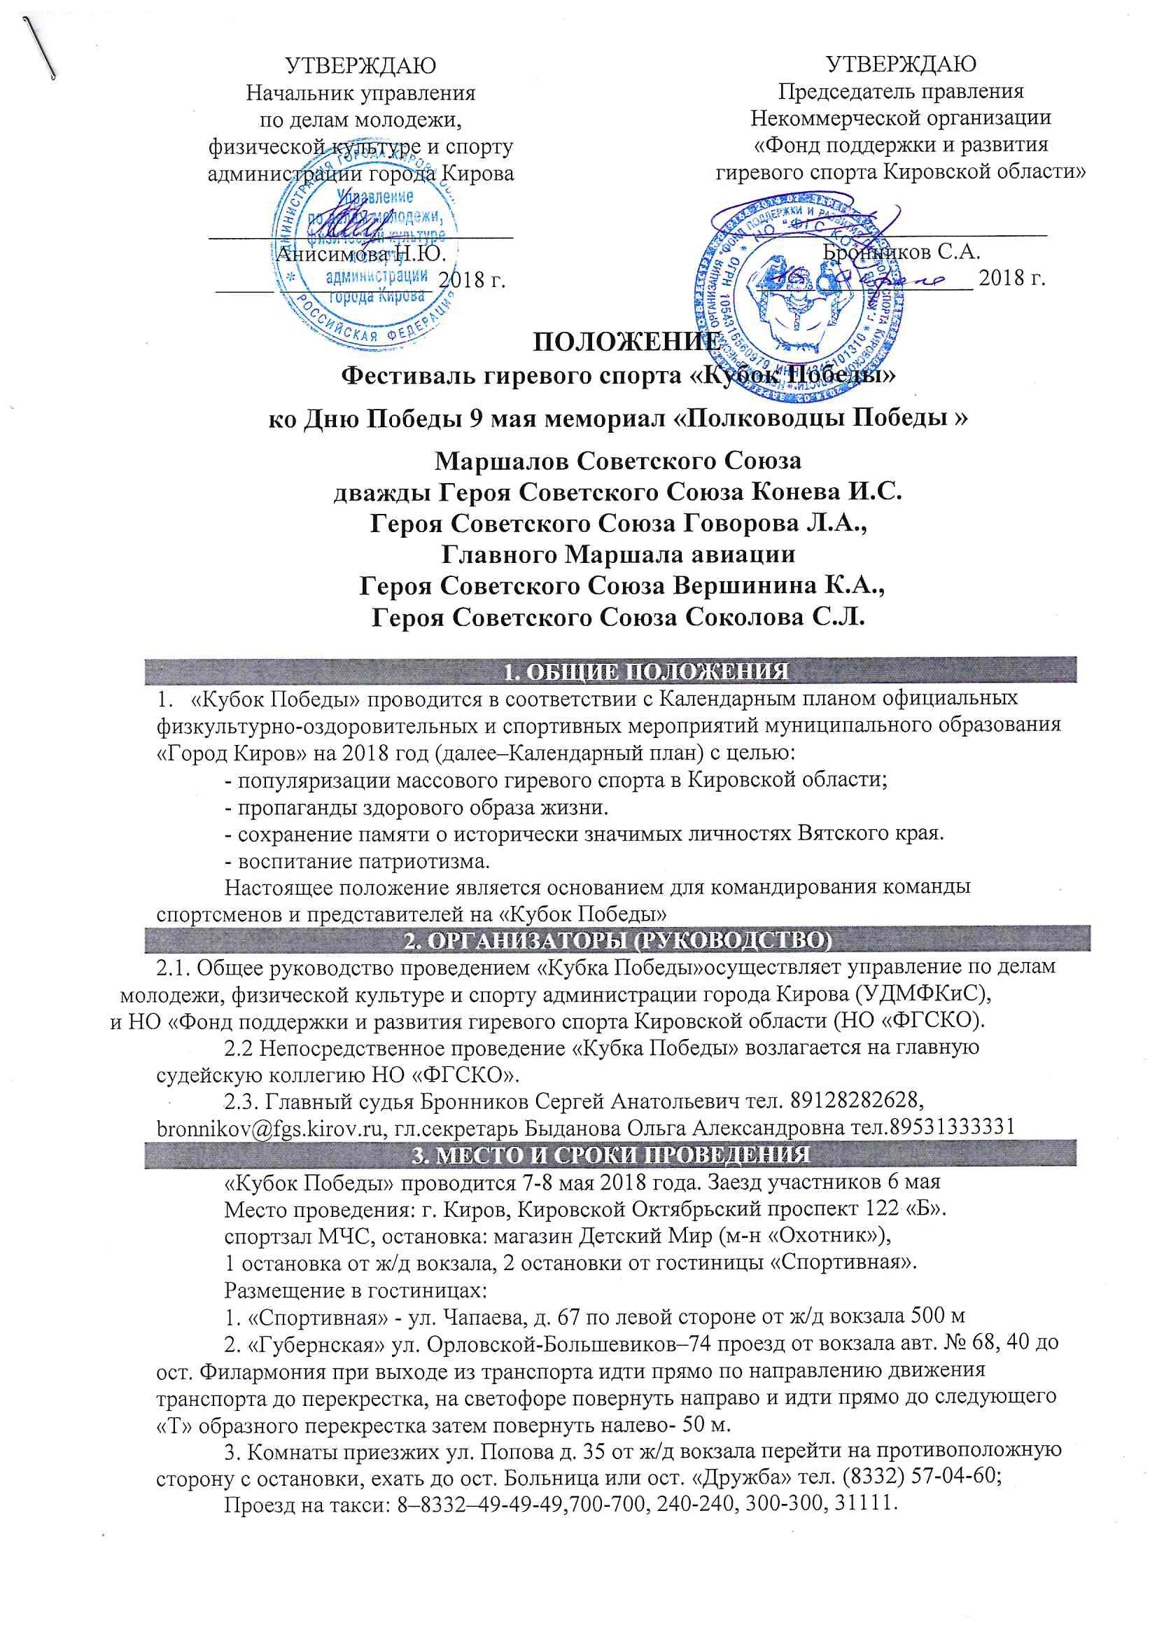

4. ПРОГРАММА СОРЕВНОВАНИЙ

7 – 8 мая (воскресенье) «Кубок Победы»
09.00-09.45 до взвешивание; 10.00 торжественное открытие турнира;
Показательные выступления по силовому жонглированию гирями
10.15-16.00 двоеборье, длинный цикл, рывок гири, эстафета, произвольный подъем гирь.
16.00-17.00 награждение победителей;

5. УЧАСТНИКИ СОРЕВНОВАНИЙ

Мужчины и юноши, женщины (ДЦ, двоеборье, толчок, рывок) вес гири 16 и 24 кг
Весовые категории, кг
63 | 68 | 73 | 78 | 85 | св. 85кг
регламент времени 10 мин
возрастные группы, лет
16 - 24 | 25 - 39 | 40 - 49 | 50 - 59 | 60 - 69 | 70 лет и ст.
вес гирь, кг
24 кг мужчины, 16 кг женщины |  |  | 16 или 24 | 16 | 12

Группа юноши до 15 лет, двоеборье на гирях 12, 16 кг,
регламент времени 5 мин.
Весовые категории кг, до
53 | 58 | 63 | 68 | 73 | 73 +

Женщины, девушки от 14 лет, упражнение рывок гири.
Весовые категории, кг
53 | 58 | 63 | св.63
регламент времени 10 мин
Возрастные группы, лет
14 - 19 |  | 20 - 39 | 40 - 59 | 60 и старше
вес гирь, кг
12 | 16 | 16 | 12 | 8
Мальчики и девочки до 13 лет упражнение рывок гири 5 минут
Весовые категории, кг
30 | 40 | 48 | 53 | св. 53
отдельный зачет на гирях 4, 6, 8, 12 кг
Внимание: спортсмены от 70 лет и старше соревнуются в упражнении рывок гири 12 кг. Абсолютная весовая категория..
Возрастная группа определяется по году рождения
Гиревая командная эстафета по программе двоеборья:

Мужчины | Юноши
Гири 16 кг | 12 кг
Регламент времени по 2 минуты на упражнение толчок и рывок
Команда 5 человек
Весовые категории произвольные
Мужчины толчок 2-х гирь 16 кг + рывок гири 16 кг.
.
Формула соревнований
Гиревая эстафета
Регламент по 2 минуты на 1 участника в толчке двух 16 кг гирь
и 2 минуты на 1 участника в рывке одной гири с одним перехватом.
Команда выстраивается в произвольном порядке
Спортсмен выполнивший упражнение в толчке переходит в конец команды и
по окончанию выполнения упражнения толчок членами команды
приступает к выполнению упражнения рывок 1 гири.

1. Длинный Цикл 10 мин (юноши и взрослые), 5 мин., 3 мин. мужчины, женщины;
2. Двоеборье 10 минут (юноши и взрослые), 5 мин, 3 мин. мужчины;
3. Толчок: 10 мин., 5 мин., спринт - 3 мин., супер-спринт 1 мин.;
4. Рывок 10 мин., рывок - 5 мин., рывок - 3 мин.;
5. Олимпийское троеборье с 2- мя гирями по 2 минуты (ДЦ +толчок +рывок.)
с 1–й гирей по 2 минуты (ДЦ.+ толчок + рывок)
с 1–й гирей по 1 минуте (ДЦ.+ толчок + рывок)
6. Гиревая командная эстафета по программе двоеборья.
7. Полу-марафон 30 мин. в упражнении с гирей (жим, толчок, рывок, длинный цикл);
8. Марафон 60 мин. в упражнении с гирей (жим, толчок, рывок, длинный цикл).
Произвольные упражнения с гирями(16, 24, 32, 40, 50, 64 кг) Абс. вес.категория:
1. Жим гирь и гантелей лежа на скамье на выбор веса 16, 24, 32, 50, 64 кг;
2. Разводка 2- х гирь лежа на скамье на выбор веса 16, 24, 32 кг.
3. Попеременный жим стоя 2 - х – гирь на выбор веса 16, 24, 32 кг (мельница)
4. Крест (удержание 2- х 16 кг гирь на разведенных в сторону руках из верхнего положения зафиксированных гирь над головой)

6. ОПРЕДЕЛЕНИЕ ПОБЕДИТЕЛЕЙ, НАГРАЖДЕНИЕ

Личный зачет победители определяются в каждой возрастной группе и весовой категории:
в упражнении рывок по наибольшему количество поднятых раз гири
в двоеборье по сумме двух упражнений( толчок 1 очко + рывок 0,5 очка).
В произвольных упражнениях по наибольшему количеству поднятых раз.

Командный зачет по 8 лучшим результатам в личном зачете:
1 место -20 очков, 2 место -18 очков, 3 место – 16 очков, 4 место -15 очков и т.д.:

2 результата по программе двоеборья в группе 16 -70 лет гири 12 , 16 кг и 24 кг;
2 результата по программе двоеборья в группе до 15 лет гири 12 и 16 кг;
2 результата в упражнении рывок среди девушек гири 8, 12, 16 кг;
2 результата в упражнении рывок среди мальчиков гири 8, 12 кг.

Командный зачет в гиревой эстафете по программе двоеборья.
По наибольшей сумме набранных подъемов участниками команды.
Произвольные упражнения по наибольшему количеству выполненных раз

В случае равенства очков набранных командами, преимущество имеет команда имеющая в своем составе спортсменов с наименьшим собственным весом или младшими по возрасту.

Примечание: Организаторы оставляют за собой право вносить коррективы в программу соревнований.

Места | Награждение |  | Кубок
1 место | Медаль | грамота | Команда победитель
2 место | Медаль | грамота | Команда победитель
3 место | Медаль | грамота | Команда победитель
5. ОПРЕДЕЛЕНИЕ ПОБЕДИТЕЛЕЙ
Стартовый взнос с участника 1000 рублей за 1 номинацию
Без оплаты стартовых взносов участники соревнований до 19 лет.

7. ФИНАНСИРОВАНИЕ
Расходы по организации и проведению турнира «Кубок Памяти», оплату рабочих, судей, обслуживающего персонала, награждение победителей и призеров обеспечивает НО «Фонд поддержки и развития гиревого спорта Кировской области» и за счет стартовых взносов и благотворительных пожертвований
Реквизиты организации для перечисления благотворительных пожертвований:
Некоммерческая организация «Фонд поддержки и развития гиревого спорта Кировской области» ИНН/КПП 4345101310/434501001
р/сч 40703810000040000035, к/сч 30101810100000000711,
БИК 043304711 в ОАО КБ «Хлынов» г. Киров

8. ПОРЯДОК И СРОК ПОДАЧИ ЗАЯВОК
НО «Фонд поддержки и развития гиревого спорта Кировской области».
613040 г. Кирово - Чепецк Кировской области ул. Энергетиков, д.7,

тел.факс . 8 – 83361 - 4 - 88 - 04, 4-88-05 , 8 – 9128282628
электронный адрес: bronnikov@fgs.kirov.ru federation_girya@mail.ru, положение на сайте Fgs.kirov.ru
ДАННОЕ ПОЛОЖЕНИЕ ЯВЛЯЕТСЯ
ВЫЗОВОМ НА СОРЕВНОВАНИЯ
Именная заявка, заверенная врачебно-физкультурным диспансером или врачом подается в Мандатную комиссию в день приезда на соревнования.
З А Я В К А
на участие в «Кубок Победы» ко Дню Победы 9 мая
мемориал «Полководцы Победы» Маршалов Советского Союза,
дважды Героя Советского Союза Конева И.С., Героя Советского Союза Говорова Л.А.,
Героя Советского Союза Вершинина К.А., Героя Советского Союза Соколова С.Л.
от команды _______________________________________________
п/н № | Фамилия Имя участника | Год рождения |  | Собств.  Вес,кг | Вес гири, кг | Упражнение,  ДВ, ДЦ, Р, ППГ
1 | Иванов Игорь | 1989 |  | 72,3 | 24 | ДВ
2 | Сунцова Наталья | 2002 |  | 66,5 | 16 | Р
3 | Ральников Вячеслав | 2004 |  | 31 | 12 | Р
Руководитель Медицинского учреждения |  |  | Руководитель органа физической  культуры и спорта
Подпись______________ |  |  | Подпись_________________
печать |  |  | печать

